

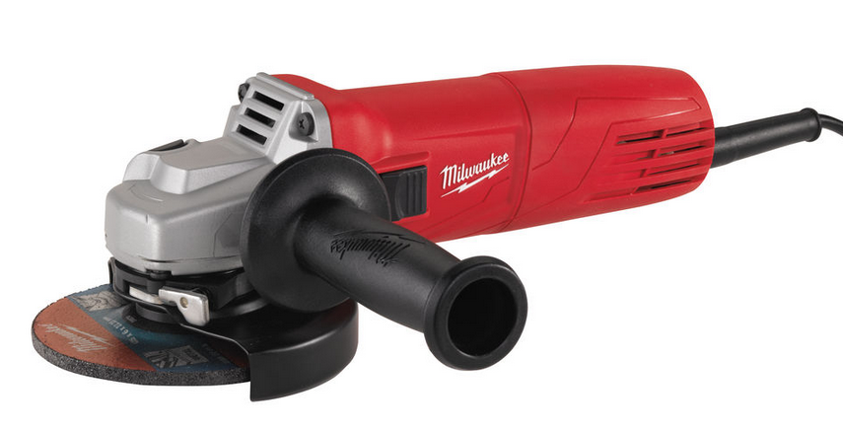

Winkelschleifer AG 1000-125 EKX

Kompakter und handlicher 1.000 Watt / 125 mm Winkelschleifer.
- Extrem kompaktes Design: nur 276 mm Länge
- Sanftanlauf und Wiederanlaufschutz
- Schutzhauben-Schnellverstellung auf Knopfdruck
- FIXTEC-Spannmutter und Spindelarretierung für werkzeuglosen Scheibenwechsel

Technische Daten

Leistungsaufnahme 1.000 W

Leerlaufdrehzahl 11.000 min⁻¹
Scheibendurchmesser 125 mm
Spindelgewinde M14
Max. Trenntiefe 33 mm
Gewicht 2,1 kg

Lieferumfang
Netzkabel 2,5 m, Schutzhaube, Zusatzhandgriff, FIXTEC-Spannmutter.

Artikelnummer 4933459105
EAN Code 4002395283491

3 Jahre Garantie und 1 Jahr Vollservice bei Registrierung unter www.milwaukeetool.de!

